1. 登录地址为：<http://portal.jnu.edu.cn/>，登录页面如下：

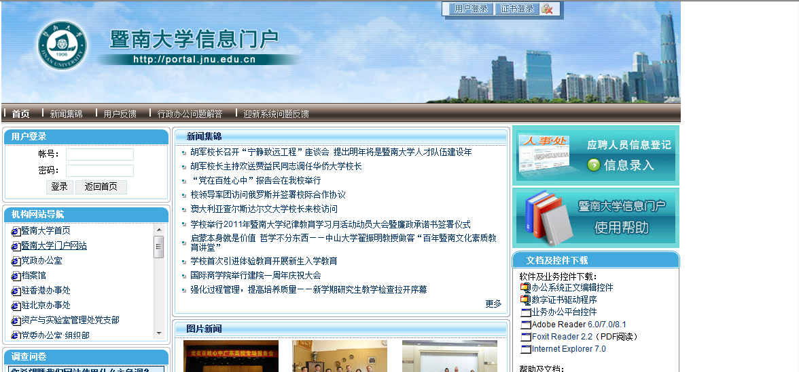

1. 输入账号和密码，登录成功后进入页面如下图。

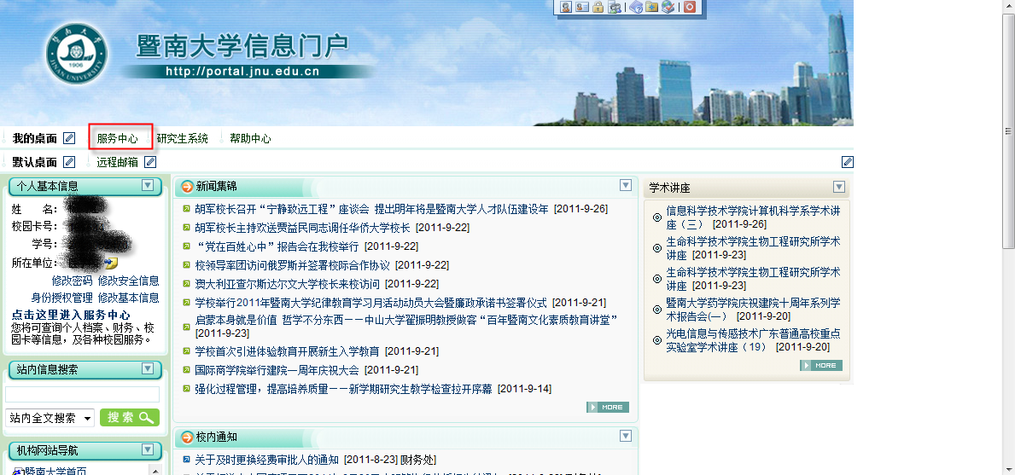

1. 点击红框中的“服务中心”，进入学生服务中心页面，如下图

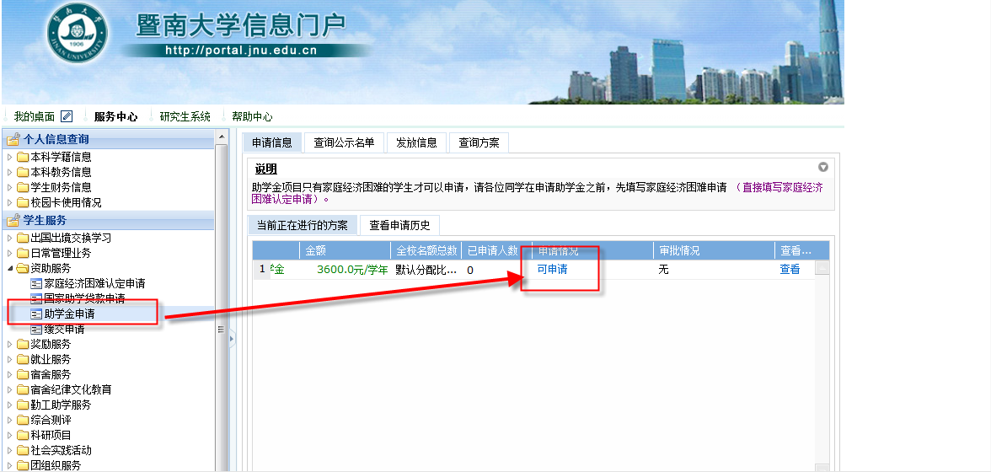

1. 点击资助服务-助学金申请，进入助学金申请页面，选择您要申请的助学金项目，点击“可申请”进入申请页面，如下图：

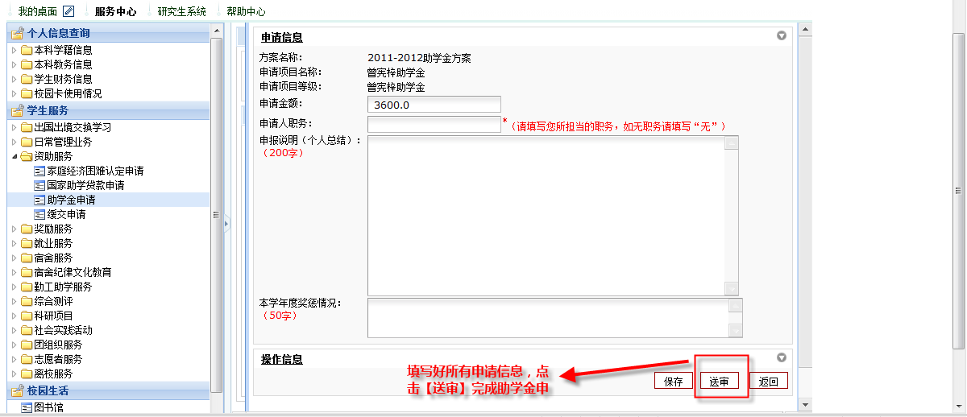

1. 填写好相应的申请内容，点击【送审】按钮，完成助学金申请

补充说明：点击【保存】按钮，只是完成申请信息的暂存，不能够提交申请，如需提交申请，须点击【送审】按钮